Demo Yayınevi Tanıtım Bülteni
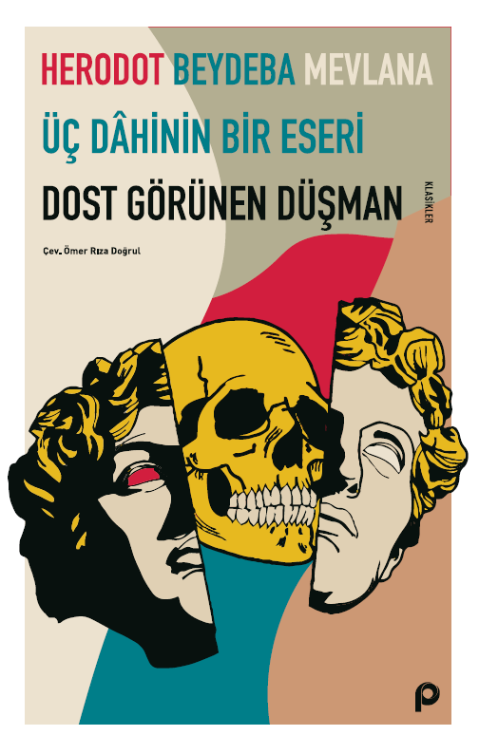 | Eser Adı: Dost Görünen Düşman;Üç Dahinin Bir Eseri  Yazar Adı: BEYDEBA  Tür Serisi: Antoloji - Derleme/Edebiyat  Cilt Bilgisi: AMERİKAN  Kitap Dili: Türkçe  İç Sayfa: HOLMEN SB 60  Kapak: BRISTOL AMERİKAN 230  Selefon Türü: MAT SELEFON  Basım Tarihi: 2025  Sayfa Sayısı: 80  Kitap Boyutları: 135 X 210 mm  ISBN No: 9789753526685  Etiket Fiyatı: 90,00 TL
Kitap Tanıtım Yazısı : (Arka Kapak)

Kitabın detay sayfasına buradan ulaşabilirsiniz :
https://pinaryayinlari.com/kitaplar/dost-gorunen-dusmanuc-dahinin-bir-eseri-82.html
Pınar Yayınları



